Prüfplan

Version 1, 04.03.2024

Deutscher Titel: Die Rolle von Schlaf für Neuroplastizität und Gedächtnisbildung

Titel für Probanden: Schlaf und Gedächtnis

Studienleiter

Dr. Gordon Feld  
Zentralinstitut für Seelische Gesundheit   
Abteilung für klinische Psychologie  
J5  
68159 Mannheim  
Tel.: 0621 / 1703-6540

## Synopsis

Die Hypothese der Schlaf- und Synapsenhomöostase (SHY) von Tononi und Cirelli geht davon aus, dass der Schlaf eine entscheidende Rolle bei der Aufrechterhaltung der neuronalen Ressourcen und der Verhinderung einer Sättigung der synaptischen Zuweisung spielt, die durch Lernaktivitäten im Wachzustand ausgelöst wird. Diese Hypothese besagt, dass ein synaptisches Downscaling während des Schlafs für die Gedächtniskodierung von wesentlicher Bedeutung ist, da es ein Grundniveau an synaptischen Gewichten sicherstellt, das die Aufnahme neuer Informationen begünstigt. Studien an Nagetieren und Menschen belegen, dass Schlafentzug die Aktivität des Hippocampus und die Kodierung beeinträchtigt, während ein Nickerchen die Lernfähigkeit und die Aktivierung des Hippocampus während der anschließenden Kodierung verbessert. In dieser Studie wollen wir SHY empirisch testen, indem wir die plastischen Veränderungen im Gehirn nach Wachsein und Schlaf vergleichen und den Zusammenhang zwischen Gedächtniskodierung und Schlafqualität untersuchen. Erste Forschungsarbeiten haben gezeigt, dass schlafbedingte plastische Veränderungen im Gehirn auftreten, doch die Auswirkungen des Wachzustands auf diese Veränderungen und ihre Beziehung zur Gedächtniskodierung sind noch unklar. Diese Studie wird es uns ermöglichen, die plastischen Veränderungen zu untersuchen, die im Gehirn nach dem Wachsein und nach dem Schlaf entstehen, und sie mit der Fähigkeit in Verbindung zu bringen, neue Informationen aufzunehmen.

## Theoretischer Hintergrund

## Tononi und Cirelli (2003, 2006) haben die Hypothese des Schlafs und der synaptischen Homöostase (SHY) vorgeschlagen, die davon ausgeht, dass während des Lernens neuronale Ressourcen für die Speicherung neuer Informationen bereitgestellt werden und dass ein homöostatischer Prozess erforderlich ist, um eine Sättigung dieser Bereitstellung zu verhindern. Nach der SHY gehen unsere Aktivitäten und Erfahrungen im Wachzustand, wie z. B. die Teilnahme am Unterricht, Lesen oder Lernen, mit LTP-bezogenen molekularen Veränderungen (Langzeitpotenzierung) einher, die zu einer Nettozunahme des synaptischen Gewichts an Neuronen in verschiedenen kortikalen Schaltkreisen führen und kurz vor dem Einsetzen des Schlafs ihren Höhepunkt erreichen. Ein weiterer wichtiger Aspekt der Theorie ist, dass diese Potenzierung eng mit dem Schlafdruck verbunden ist. Das heißt, je größer die synaptische Potenzierung ist, desto größer ist der Bedarf an anschließendem Schlaf, insbesondere amTiefschlaf. Aus verfahrenstechnischer Sicht deutet SHY darauf hin, dass die Slow-Wave-Aktivität (SWA) mit synaptischem Abbau verbunden ist. Da die Aufnahme neuer Informationen durch Lernen während des Wachzustands zu einer Zunahme der synaptischen Gewichte führt, ist ein Renormalisierungsmechanismus unerlässlich, um eine Sättigung des Gehirns zu vermeiden, die weiteres Lernen verhindern würde. Es wird angenommen, dass SWA während SWS langfristige depressionsähnliche Mechanismen auslöst, die direkt zum synaptischen Abbau beitragen (Tononi und Cirelli, 2014). Darüber hinaus werden alternative Mechanismen vorgeschlagen, wie z. B. scharfe Wellen in CA1-Hippocampus-Neuronen während SWS, die die Stärke der Verbindungen zwischen Neuronen neu einstellen können (Bukalo et al., 2013). Daher ist der synaptische Abbau für die positiven Auswirkungen des Schlafs auf das Gedächtnis wesentlich. Obwohl SHY auch die weit verbreitete Erkenntnis erklären könnte, dass Schlaf Erinnerungen konsolidiert, wurde dies eher mit der Wiederholung und Potenzierung während des Schlafs in Verbindung gebracht. Stattdessen ist SHY wesentlich, um die Bedeutung des Schlafs bei der Gedächtniskodierung zu erklären. Kurz gesagt: Nach einem Tag im Wachzustand, an dem die synaptischen Gewichte gesättigt sind, werden sie durch erholsamen Schlaf wieder auf ein Ausgangsniveau gebracht, was die Aufnahme neuer Informationen ermöglicht.

## Diese potenzielle Implikation der Hypothese von Schlaf und synaptischer Homöostase (SHY) wurde in Studien an Nagetieren und Menschen empirisch belegt. Yoo und Kollegen (2007) wiesen nach, dass eine einzige Nacht mit Schlafentzug die Aktivität des Hippocampus während der Gedächtniskodierung am nächsten Morgen erheblich beeinträchtigt, was zu einer verminderten Gedächtnisleistung führt. In ähnlicher Weise untersuchten andere Studien die Auswirkungen eines Nickerchens auf die Fähigkeit zur episodischen Kodierung im Vergleich zum Wachsein (Mander et al., 2011; Ong et al., 2020). Die Ergebnisse zeigten, dass Teilnehmer, die ein Nickerchen hielten, eine verbesserte Lernkapazität aufwiesen. Insbesondere war die Aktivierung des linken anterioren Hippocampus in der Mittagsschlafgruppe während der nachfolgenden Kodierung signifikant höher (Ong et al., 2020), und die Verhaltensverbesserungen waren in beiden Studien signifikant mit der Spindelanzahl korreliert.

## In dieser Studie wollen wir die Hypothese von Schlaf und synaptischer Homöostase empirisch testen, indem wir die plastischen Veränderungen im Gehirn nach einer Wachphase und nach einer Schlafphase messen und vergleichen. Darüber hinaus wollen wir untersuchen, ob eine bessere Gedächtniskodierung mit besserem Schlaf verbunden ist (was sich durch eine stärkere Diffusion am Morgen zeigt). Erste Forschungsarbeiten konnten zeigen, dass der Schlaf zu plastischen Veränderungen im Gehirn führt (Tuura et al., 2021). Es ist jedoch unklar, was im Wachzustand geschieht und wie sich diese Veränderungen auf die Gedächtniskodierung auswirken.

## Referenzen

Bukalo, O., Campanac, E., Hoffman, D. A., & Fields, R. D. (2013). Synaptic plasticity by antidromic firing during hippocampal network oscillations. Proceedings of the National Academy of Sciences, 110(13), 5175-5180.

Mander, B. A., Santhanam, S., Saletin, J. M., & Walker, M. P. (2011). Wake deterioration and sleep restoration of human learning. Current biology, 21(5), R183-R184.

Ong, J. L., Lau, T. Y., Lee, X. K., van Rijn, E., & Chee, M. W. (2020). A daytime nap restores hippocampal function and improves declarative learning. Sleep, 43(9), zsaa058.

Tononi, G., &Cirelli, C. (2003). Sleep and synaptic homeostasis: a hypothesis. Brain research bulletin, 62(2), 143-150.

Tononi, G., &Cirelli, C. (2006). Sleep function and synaptic homeostasis. Sleep medicine reviews, 10(1), 49-62.

Tononi, G., &Cirelli, C. (2014). Sleep and the price of plasticity: from synaptic and cellular homeostasis to memory consolidation and integration. Neuron, 81(1), 12-34.

Tuura, R. O. G., Volk, C., Callaghan, F., Jaramillo, V., & Huber, R. (2021). Sleep-related and diurnal effects on brain diffusivity and cerebrospinal fluid flow. NeuroImage, 241, 118420.

Yoo, S. S., Hu, P. T., Gujar, N., Jolesz, F. A., & Walker, M. P. (2007). A deficit in the ability to form new human memories without sleep. Nature neuroscience, 10(3), 385-392.

## Hypothesen

1. Die Gedächtniskodierung wird sich nach einer Schlafphase im Vergleich zu einer Wachphase verbessern.
2. Die Gedächtniskodierung wird in Gruppe 1 größer sein als in Gruppe 2.
3. Die Gedächtniskodierung in Gruppe 1 ist positiv korreliert mit den Veränderungen der Diffusivität während des Schlafs.
4. Es wird zu plastischen Veränderungen im Gehirn kommen:
5. Wir erwarten eine Abnahme der Diffusivität vom Morgen zum Abend.
6. Wir gehen davon aus, dass die Diffusivität vom Abend zum Morgen zunimmt.

## Versuchsablauf

Eine Woche vor Beginn des Experiments werden die Teilnehmer zunächst schriftlich und mündlich über den Versuch informiert. Sie unterschreiben dann die Einverständniserklärung, nachdem sie die Möglichkeit hatten, Fragen zu stellen. Sie geben dann ihre demographischen Datenan. Anschließend werden die Probanden angewiesen, in den folgenden 7 Tagen kontinuierlich einen Aktivitäts-Tracker (ActigraphGT9X) am nicht-dominanten Handgelenk zu tragen, um ihre Schlafmuster zu untersuchen. Einen Überblick über die Variablen, die wir aus dem Activity Tracker extrahieren werden, finden Sie in Tabelle 1.Danach werden die Teilnehmer randomisiert in zwei Gruppen geteilt (Abbildung 1).

In Gruppe 1 erhalten die Teilnehmenden morgens direkt ihr erstes diffusionsgewichtetes MRT (DW-MRT)und werden dann in den Tag entlassen. Abends wird dann das zweite DW-MRT durchlaufen, woraufhin die PSG für die nächtliche Schlafphase vorbereitet wird. Morgens wird das dritte und somit letzte DW-MRT durchlaufen.Danach folgt die Gedächtnisaufgabe (siehe Wortpaare unten).

In Gruppe 2 erhalten die Teilnehmenden abends das erste DW-MRT. Danach wird eine Polysomnographie vorbereitet, die während der Schlafphase durchgeführt wird. Es wird dann wieder ein DW-MRT-Scan durchlaufen, bevor die Teilnehmenden in den Tag entlassen werden. Abends, 12 Stunden später, wird dann der letzte DW-MRT durchlaufen Danach folgt die Gedächtnisaufgabe (siehe Wortpaare unten).

|  |  |
| --- | --- |
| **Variable** | **Definition** |
| Zeit im Bett | Zeit zwischen Aufstehen und Zubettgehen |
| TST | TatsächlicheSchlafzeit/Gesamtschlafzeit |
| SOL | Zeit zwischen Zubettgehen und Einschlafen/Einschlaflatenz |
| SE | Prozentualer Anteil von der tatsächlichen Schlafzeit und |
| WASO | Gesamtzeit, in der man wach ist nach |
| Awakenings-Nummer | Anzahl des Erwachens während des Schlafs |

**Tabelle 1**: Aus dem Activity Tracker abgeleitete Variablen von Interesse. TST: Gesamtschlafzeit, SOL: Einschlaflatenz, SE: Schlafeffizienz, WASO: Aufwachen nach Einsetzen des Schlafs.

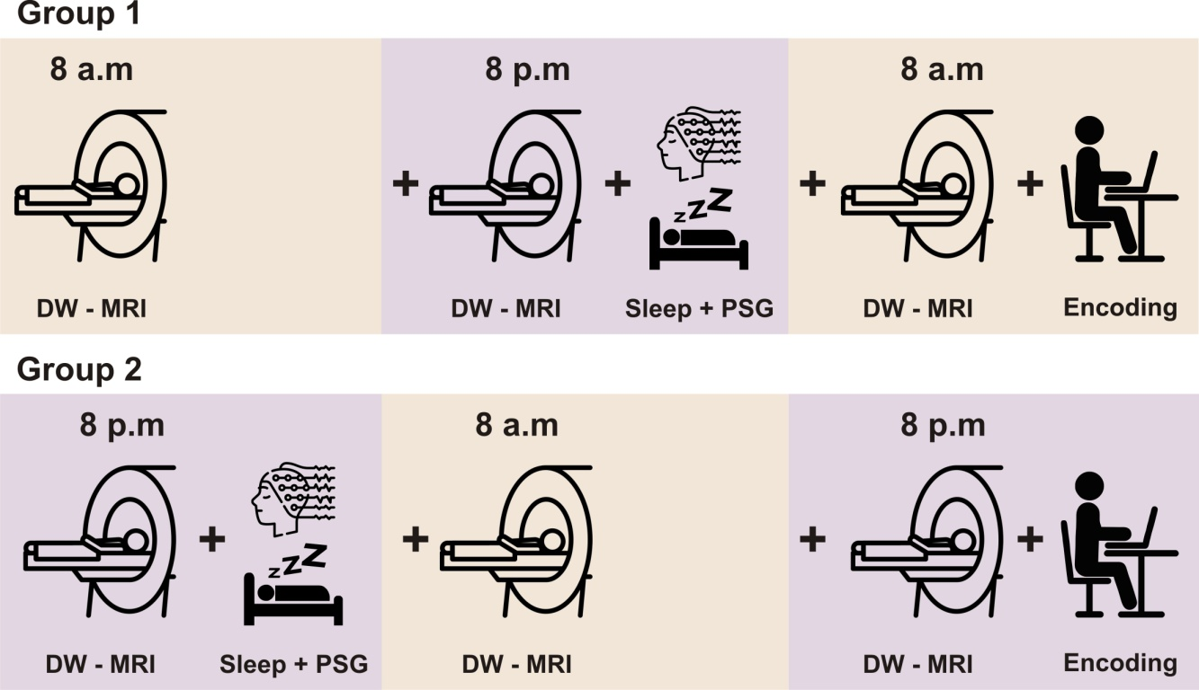

**Abbildung 1**. Experimenteller Ablauf.

Deklarative Gedächtnisaufgabe (Wortpaarlernen)

In diesem Experiment wird der Versuchsperson eine Liste von 80 Wortpaaren vorgelegt, die nacheinander für jeweils 4 Sekunden auf einem Computerbildschirm angezeigt werden, wobei zwischen jedem Paar ein 1-Sekunden-Intervall liegt. Nachdem die Wortpaare präsentiert wurden, führt die Versuchsperson eine psychomotorische Vigilanzaufgabe durch (siehe unten). Nach Beendigung der Aufgabe wird die Versuchsperson gebeten, die gelernten Wörter abzurufen. In dieser Abrufphase wird nur das erste Wort jedes Paares präsentiert, und die Versuchsperson muss dann das zugehörige Wort eingeben. Diese Prozedur wird zwei Mal wiederholt.

Psychomotorische Vigilanz-Aufgabe (PVT)

## Der PVT misst die durchschnittliche Reaktionsgeschwindigkeit des Teilnehmers und ist ein Indikator für die Vigilanz. Der 5-minütige Test besteht darin, die Leertaste zu drücken, sobald ein leuchtend roter Millisekunden-Timer auf einem Computerbildschirm erscheint, der sofort von 0000 in Millisekunden hochzählt. Die Reaktionszeit der Testperson wird angezeigt, sobald die Leertaste gedrückt wird.

## Proband $​^{*}$ innen

Wir werden insgesamt n = 30 Teilnehmer (im Alter von 18-35 Jahren) rekrutieren. Diese Stichprobengröße wurde sorgfältig festgelegt, damit sie in den realistischen Zeitrahmen unseres Projekts passt, die Durchführbarkeit im Hinblick auf die verfügbaren Ressourcen gewährleistet und gleichzeitig aussagekräftig bleibt. Die Studie von Brodt und Kollegen aus dem Jahr 2018, in der Veränderungen der Diffusionsfähigkeit nach dem Lernen gemessen wurden, ergab beispielsweise eine Effektgröße von f = 0,45. Andererseits fanden Tuura et al. (2021) bei einer Stichprobengröße von 18 Personen signifikante Unterschiede in der Veränderung der Diffusivität zwischen Abend und Morgen aufgrund von Schlaf. Sie gaben jedoch keine Effektgrößen an. Daher führten wir eine Sensitivitätsanalyse durch, um die minimale nachweisbare Effektgröße mit 80 % Potenz (1 - β) in unserem primären Vergleich, der Veränderung der Diffusivität nach einer Periode von Wachsein und Schlaf, mit einer Stichprobengröße von 30 zu ermitteln. Die Sensitivitätsanalyse ergab, dass wir mit 80 % Power eine Effektgröße von dz = 0,46 nachweisen können, ein Wert, den wir in Bezug auf unsere Forschungsziele für signifikant halten und der mit in der Literatur dokumentierten Effektgrößen übereinstimmt.

Die Teilnehmenden werden eingeschlossen, wenn sie zwischen 18 und 35 Jahre alt sind.

Sie sollen ein Fachabitur oder Abitur vorweisen können und sowohl einen physiologischen Schlaf-Wach-Rhythmus (Einschlafen zwischen 22 und 1 Uhr, Aufwachen zwischen 6 und 9 Uhr).

Ausgeschlossen werden Teilnehmende mit (I) Erkrankungen und/oder Einnahme von Medikamenten und/oder Drogen, die das Nervensystem und/oder die Lernfähigkeit beeinträchtigen, (II) Rauchende, (III) Reisen durch mehr als 3 Zeitzonen in den 6 Wochen vor dem Experiment,(IV) Nachtdienst und (V) Schwangere.

MRT-Ausschlusskriterien: Metall im Körper (z.B. Herzschrittmacher oder Schrauben), Metallverarbeitende Berufe oder Hobbys, großflächige Tattoos, nicht-entfernbarer Metallschmuck, Angst vor engen Räumen.

## Datenhaltung, Ort, Verantwortliche Stelle, Dauer der Speicherung

ZI Mannheim, Abteilung Klinische Psychologie, Dr. Gordon Feld, 10 Jahre

## Kodierungsart (Doppelte Kodierung, Zugangsrechte, Dekodierung im Notfall möglich?)

Doppelkodierung, Zugang nur durch Projektmitarbeiter, Dekodierung im Notfall während derProjektlaufzeit möglich

## Datenweitergabe von pseudonymisierten Daten an Dritte

Wenn die Ergebnisse publiziert werden, werden die pseudonymisierten Forschungsdaten entsprechend den Vorgaben der guten wissenschaftlichen Praxis 10 Jahre lang gespeichert und auf Verlangen zur Überprüfung der Ergebnisse anderen Forschern zugänglich gemacht. Die Daten werden auf einem zentralen Server gespeichert, der durch die IT-Abteilung des ZI Mannheim betreut wird. Darüberhinaus werden die anonymisierten Daten auf einem Onlinerepositorium mit Server in Deutschland (PsychArchives des Leibniz-Institut für Psychologie (ZPID)) frei zugänglich gemacht. Für MRT Daten werden nur die First-Level-Beta-Gewichte und die Con-Images online geteilt, da es ansonsten trotz Anonymisierung ein zu hohes Re-Identifizierungsrisikogäbe.